# Manual de Usuario

## Display

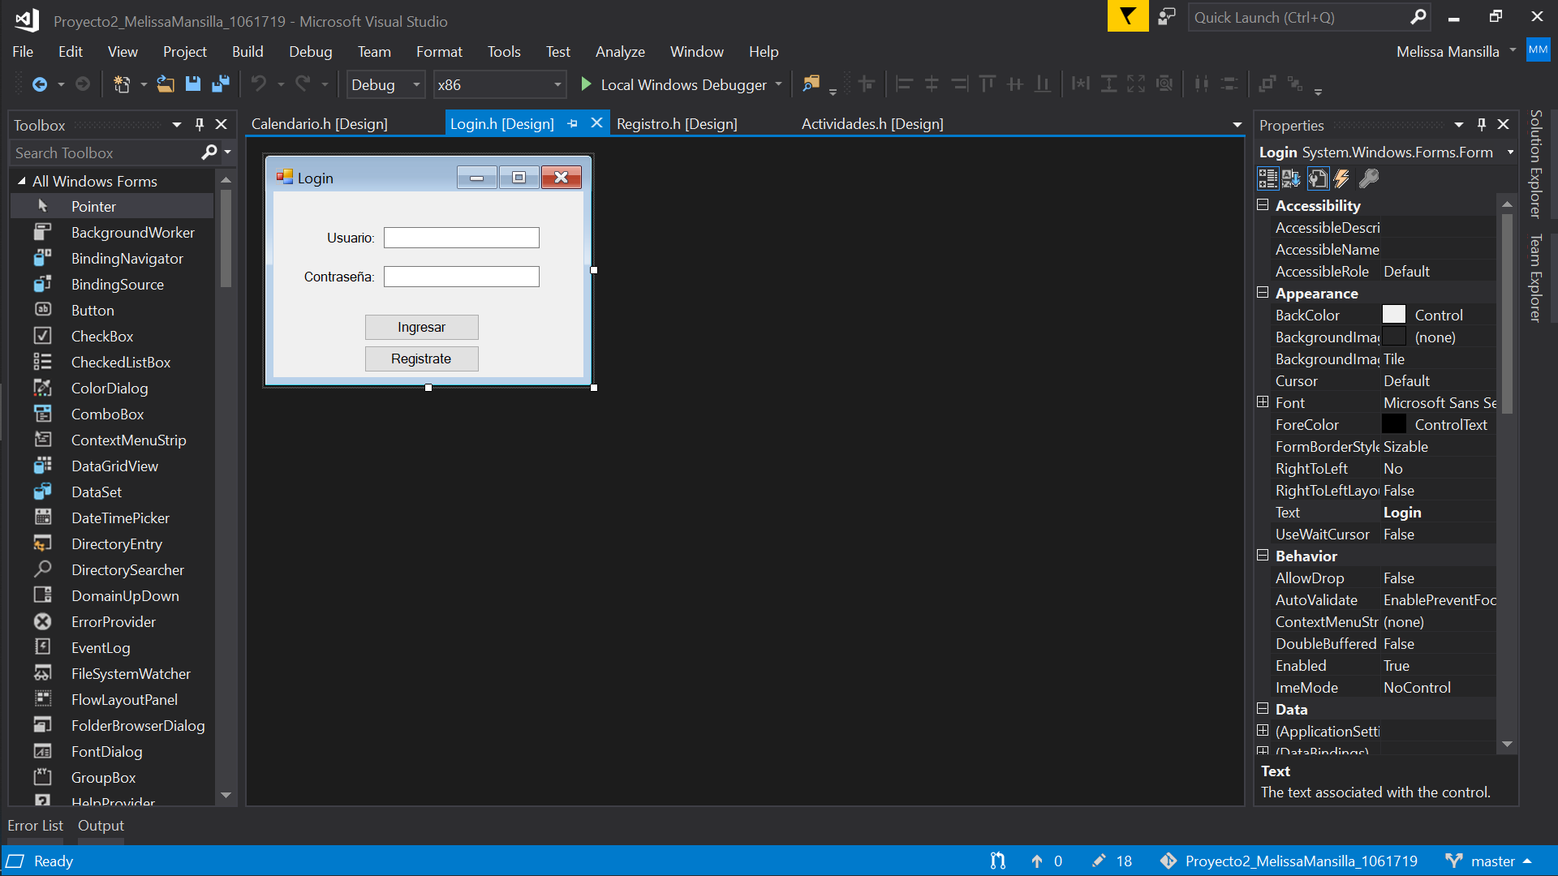

Ingresar nombre de usuario.

Abrirá ventana para el registro.

Botón para confirmar y chequear si la información es correcta.

Ingresar contraseña válida.

Ingresar usuario ya registrado.

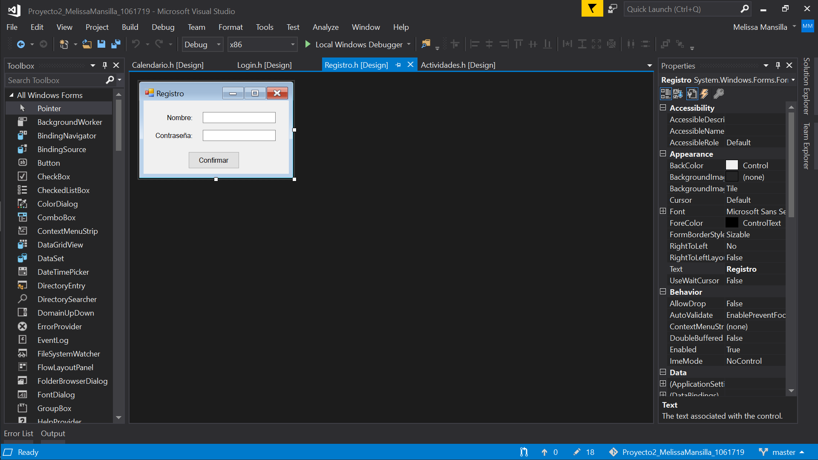

Abrirá ventana para agregar lo que el usuario desee.

Año en que desea estar.

Ingresar contraseña a utilizar.

Registrará la información y regresará a la ventana login.

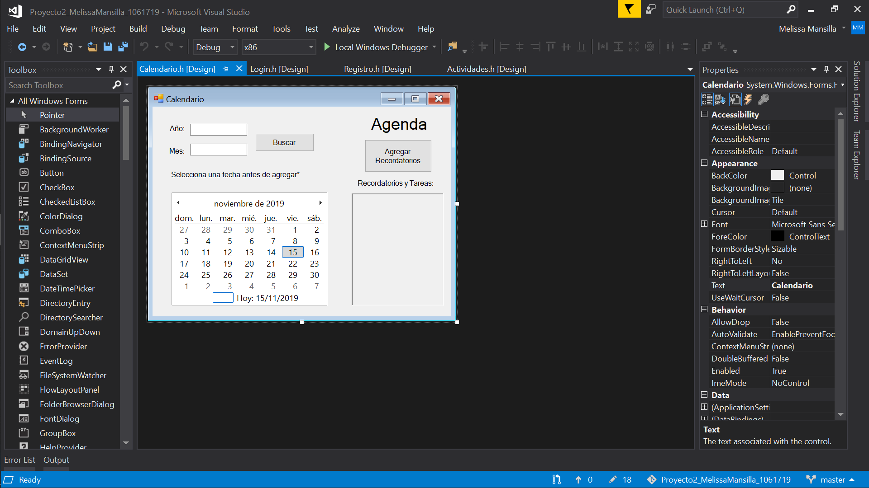

Vista previa de eventos del dia o cercanos a la fecha.

Fecha seleccionada para agregar el evento.

Año en que desea estar.

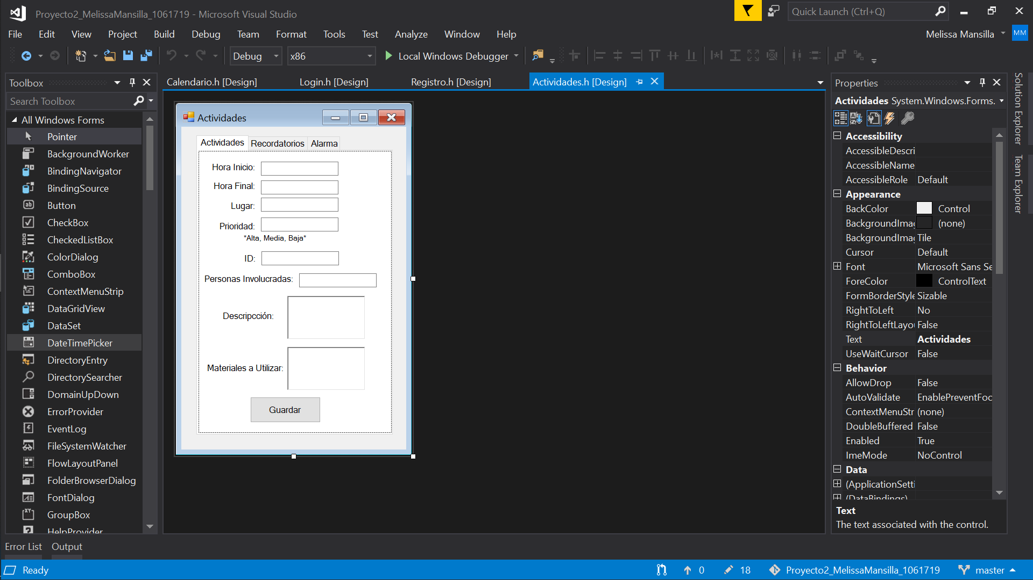 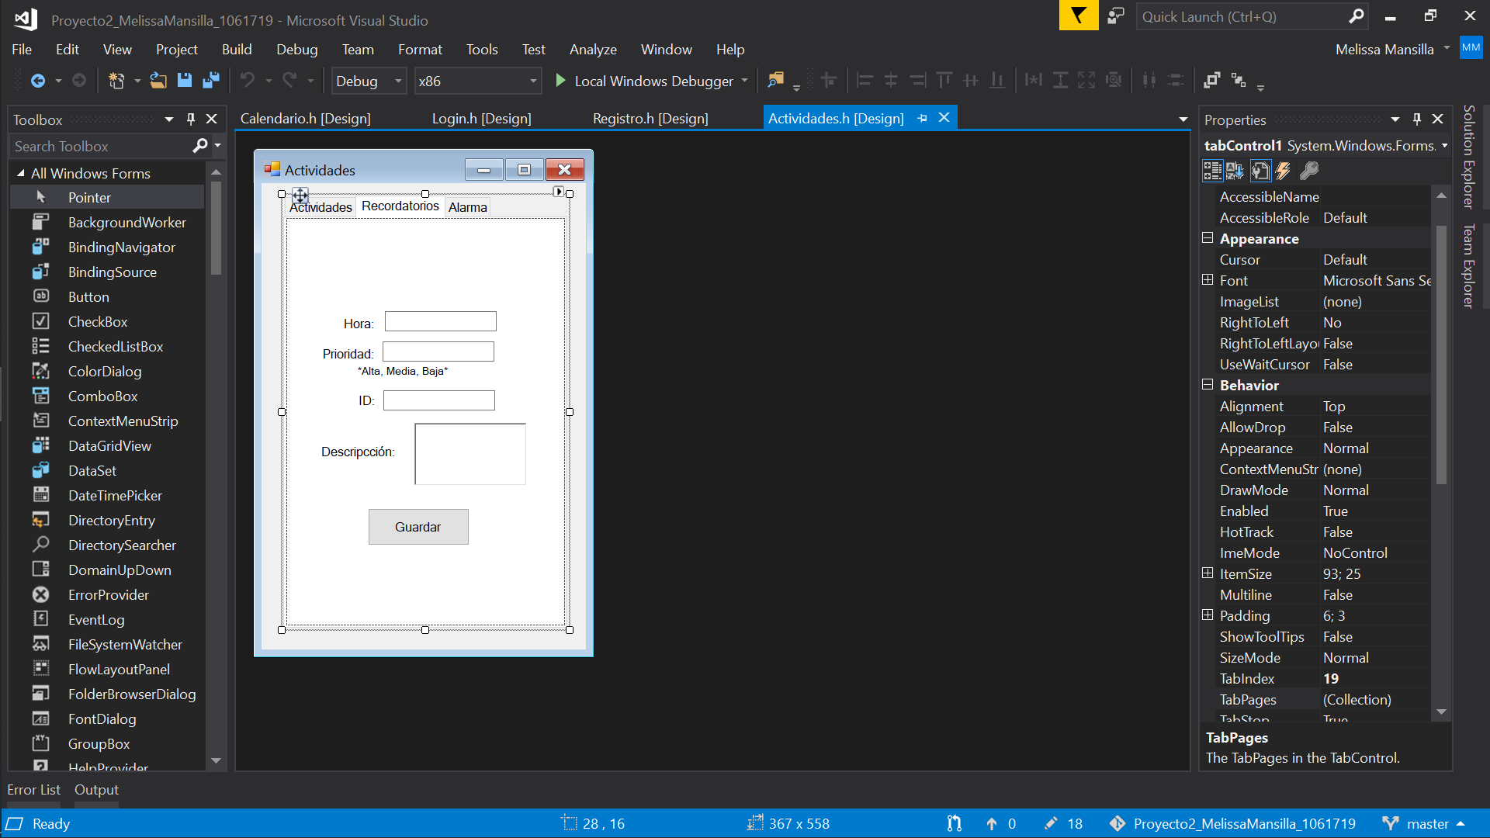

Nombre de las personas separadas por comas (,).

Identificador de las actividades, recordatorios o alarmas.

Utilizar: Alta, Media o Baja

Formato HH:MM

## Funcionamiento botones y aplicacion

Botón Ingresar

Debe ingresar su usuario y contraseña ya registrados, ya que, si este usuario no se encuentra en el archivo creado por registrar, este no permitirá acceso.

Precio Resgistrar

En este botón se ingresa el nombre de usuario y contraseña, los cuales serán agregados a una lista de personas registradas, ya que asi este se guardará en dicho archivo y al ingresar no habrá mayor problema.

Botón Agregar Recordatorios

Antes de seleccionar este botón, se necesita seleccionar el dia del mes y año escogido, por medio de un clic encima de tal fecha. Este botón abre el form en el cual se encuentran 3 viñetas de actividades, recordatorios y alarmas, en el cual usted debe elegir una de las tres viñetas y toda esta información se guardará con el botón “Guardar” y ejecutará todo dentro de él.

Botón Guardar

En el form Actividades se encuentra este botón el cual tiene como función el ejecutar todos los procedimientos realizados para guardar dicha información en los diferentes archivos .csv, dichos archivos serán individuales, dependiendo de que persona haya iniciado sesión se guardarán dichos eventos.

## Recomendaciones

En los formatos de horas y minutos, separarlos por “**:”** para no crear problemas en el momento de escribirlos.

El formato de año de manera completa, un ejemplo correcto sería **“2019”,** uno incorrecto solo sería el **“19”**.

Si se despliega una ventana de mensaje seguir las instrucciones que remarca esa advertencia.

Debe apagar o posponer la alarma obligatoriamente, si no su programa no seguirá.

En el calendario siempre llenar el año, mes y día, de manera obligatoria.

## Referencias

**Utilización de Month Calendar**

<https://docs.microsoft.com/en-us/dotnet/api/system.windows.forms.monthcalendar?view=netframework-4.8>

**Implementación y Creación de Lista**

Recicladas del proyecto número 1.

**Método de Búsqueda**

Basados en las presentaciones del Ing. Cristian Roldán, presentadas en la clase teórica, mostrando los algoritmos de ellos.

**Cómo pasar una variable de form a form**

<https://www.youtube.com/watch?v=Acz1mmajyfE>

**Implementación de**

**Archivos .WAV**

<https://www.youtube.com/watch?v=uIci5Ve0c2I>

**Creación de .csv individuales por usuario.**

<https://easynetstudio.wixsite.com/easynetstudio/crear-y-modificar-txt-en-c-sharp>